UD 03 CUESTIONARIO 01

Componentes internos de un Ordenador

1. ¿Qué es la placa base?

* Es el elemento principal donde se colocan los componentes.

1. ¿Qué es el factor de forma? Indica 9 factores de forma distintos.

* Determina el tamaño de la placa base: ATX, mini-ATX, micro-ATX, LPX, NLX, BTX, mini-ITX, nano-ITX, pico-ITX.

1. *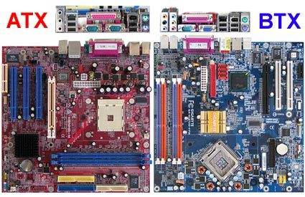Visita la página web de Intel y consulta las placas base para ordenadores de sobremesa. Consulta algunas con factor de forma ATX y BTX. Estudia sus diferencias.*

La BTX está pensada para que los componentes se calienten menos

1. ¿Nombre 4 fabricantes importantes de placas base?

* Aorus, Gigabite, Asus, MSI

1. Define los componentes principales de las placas base

* Socket: Donde se coloca el procesador
* Chipset: Conecta todos los componentes
* Puertos PCI: Para conectar tarjetas de expansión
* Sata: Conectar discos de almacenamiento.
* Bios: Guarda la configuración del equipo.

1. Busca imágenes de las placas base principales. Busca y copia una imanen de al menos cuatro tipos distintos e indica las principales diferencias.

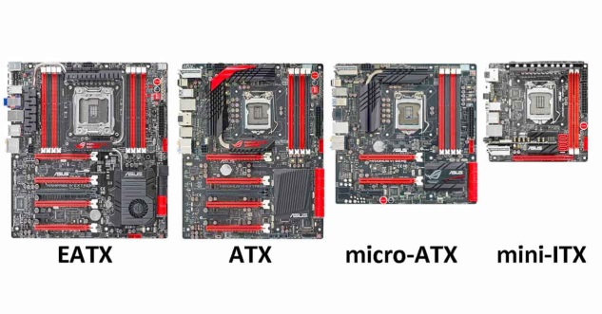

La primera diferencia aparente es el tamaño

La segunda es la potencia de las placas base (capacidad de overclock)

Caben menos componentes.

1. Define qué es el socket del procesador y los tipos más comunes

* El socket es la parte de la placa base donde va el procesador, los más comunes son: AM4, LGA 2066, LGA 1151.

1. 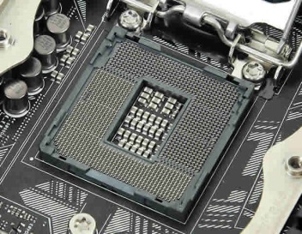*Visita la Web de Intel y comprueba el tipo de zócalo más usado por las placas base*. Completa la información que se ofrece en la tabla de la página 53 con los últimos modelos de socket. Busca además una imagen de cada uno de los sockets que aparecen, tanto en la tabla de la página 53 como de los nuevos sockets que hayas buscado tú.

